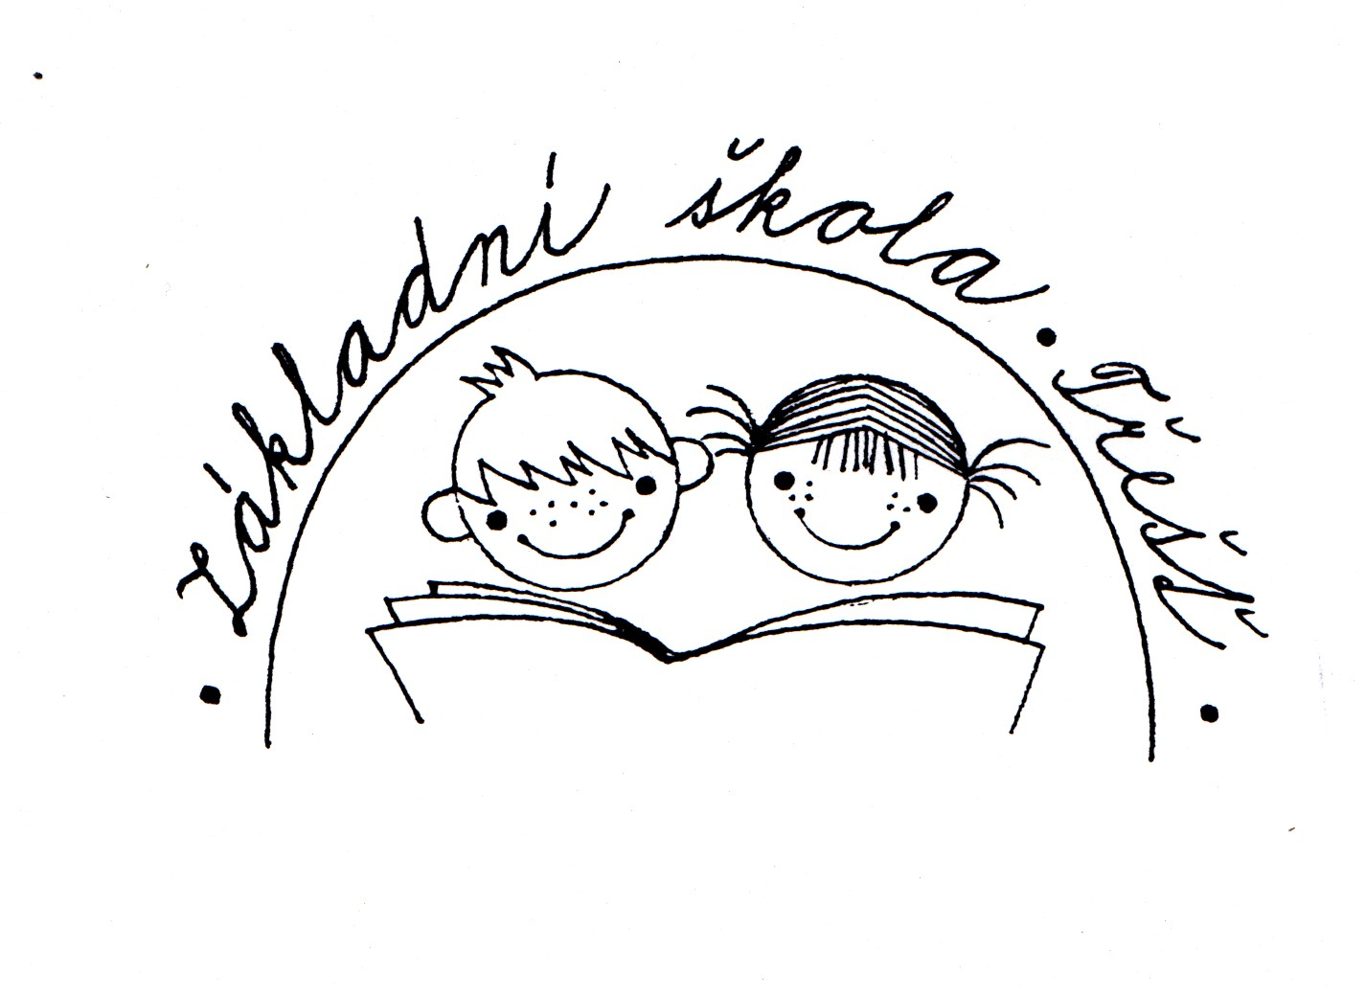

Základní škola Třešť, J. Hory 1050, 589 01 Třešť

Zápis dětí

do 1. tříd pro školní rok 2024/2025

Ředitelství Základní školy v Třešti oznamuje, že

12. a 13. dubna 2024 proběhne zápis dětí do prvních tříd.

Zápis se uskuteční v Základní škole v Barvířské ulici :

v pátek 12. dubna 2024 od 13.00 do 17.00 hodin,

v sobotu 13. dubna 2024 od 9.00 do 11.00 hodin.

K zápisu se dostaví rodiče s dětmi narozenými
od 1. září 2017 do 31. srpna 2018 a dětmi, které mají odklad z loňského školního roku.

Vezměte s sebou rodný list dítěte.

PaedDr. Václav Trnka
ředitel školy

